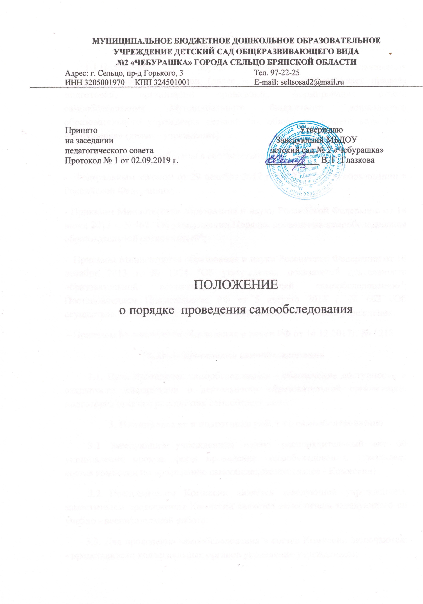

1.Общие положения.
1.1.Положение о порядке проведения самообследования образовательной организации (далее - Правила) устанавливает правила подготовки, организации проведения, формирование отчета самообследования Муниципального бюджетного дошкольного образовательного учреждения детский сад общеразвивающего вида № 2 «Чебурашка» (далее – учреждение)
1.2. Правила разработаны в соответствии с:
- Федеральным законом от 29 декабря 2012 г. N 273-ФЗ «Об образовании в Российской Федерации»;
- Приказом Министерства образования и науки Российской Федерации от 14 июня 2013 г. N 462 "Об утверждении Порядка проведения самообследования образовательной организацией";
- Приказом Министерства образования и науки Российской Федерации от 10 декабря 2013 г. № 1324 "Об утверждении показателей деятельности образовательной организации, подлежащей самообследованию"; Постановлением Правительства РФ от 5 августа 2013 г. № 662 «Об осуществлении мониторинга системы образования»; Уставом учреждения.
- Приказом Министерства образования и науки РФ от 14.12.2017г. № 1218
2. Цель проведения самообследования
2.1. Цель проведения самообследования - обеспечение доступности и открытости информации о деятельности образовательной организации, подготовка отчета о результатах самообследования.
3. Планирование и подготовка работ по самообследованию
3.1 Заведующий учреждением издает распорядительный акт об установлении сроков, форм проведения самообследования, утверждает состав комиссии по проведению самообследования (далее - Комиссии).
3.2 Председателем Комиссии является заведующий учреждением, заместителем председателя Комиссии является заместитель заведующего по учебно - воспитательной работе.
3.3. Для проведения самообследования в состав Комиссии включаются: - представители коллегиальных органов управления учреждением;
¬ при необходимости представители иных органов и организаций.
3.4. При подготовке к проведению самообследования председатель Комиссии проводит установочное совещание с членами Комиссии, на котором определяет:
- порядок взаимодействия между членами Комиссии и сотрудниками учреждения в ходе самообследования
- ответственное лицо из числа членов Комиссии, которое будет обеспечивать координацию работы по направлениям самообследования, способствующее оперативному решению вопросов, возникающих у членов Комиссии при проведении самообследования.
-ответственнное лицо за анализ и оформление результатов самообследования учреждения в виде отчета, включающего аналитическую часть и результаты анализа показателей деятельности учреждения, подлежащего самообследованию.
3.5. График подготовки и проведения работ по самообследованию.
1. Краткие информационные данные об образовательной организации.
2. Оценка системы управления Учреждением
3.Оценка организации взаимодействия семьи и учреждения.
4. Оценка организации работы по предоставлению льгот.
5.Оценка содержания и качества подготовки воспитанников:
6. Преемственность в работе детского сада и школы
7. Кадровое обеспечение
8. Оценка качества материально-технической базы
9.Оценка качества медицинского обеспечения учреждения, системы охраны здоровья воспитанников
10. Качество организации питания
11. Анализ показателей деятельности учреждения по форме, утвержденной федеральным органом исполнительной власти, осуществляющим функции по выработке государственной политики и нормативно-правовому регулированию в сфере образования.
4. Организация и проведение самообследования
4.1. Самообследование в образовательной организации проходит ежегодно и осуществляется, в соответствии с графиком проведения, принятом на заседании Комиссии, по состоянию на 20 апреля текущего года
4.2. При проведении самообследования даётся развёрнутая характеристика и оценка включённых в план самообследования направлений и вопросов.
4.3. Данный анализ выполняется по форме и в соответствии с требованиями установленными федеральным органом исполнительной власти, осуществляющим функции по выработке государственной политики и нормативно-правовому регулированию в сфере образования.
5. Обобщение полученных результатов, порядок формирования отчёта
5.1.Информация, полученная в результате сбора сведений, в соответствии с утверждённым графиком самообследования членами Комиссии передаётся лицу, ответственному за анализ и оформление результатов самообследования учреждения.
5.2. Лицо, ответственное за анализ и оформление результатов самообследования учреждения, обобщает полученные данные и оформляет их в виде отчёта, включающего аналитическую часть и результаты анализа показателей деятельности образовательной организации, подлежащей самообследованию (далее - Отчёт).
5.3.После окончательного обсуждения результатов самообследования, итоговая форма Отчёта рассматривается и принимается на общем собрании работников.
5.4.Отчет подписывается заведующим учреждением и заверяется печатью. 5.5.После подписания Отчет размещается на официальном сайте учреждения в сети Интернет и направляется Учредителю не позднее 20 апреля текущего года.
6.Ответственность
6.1.Работники несут ответственность за выполнение требований данных Правил, в соответствии с требованиями законодательства.
6.2.Ответственным лицом за организацию работы по самообследованию в соответствии с Правилами, является заведующий учреждением, исполнителем является заместитель заведующего по УВР
7. Заключение
7.1. Изменения и дополнения в настоящие Правила вносятся с изменением требований действующего законодательства.
7.2. Положение действует до принятия нового.

